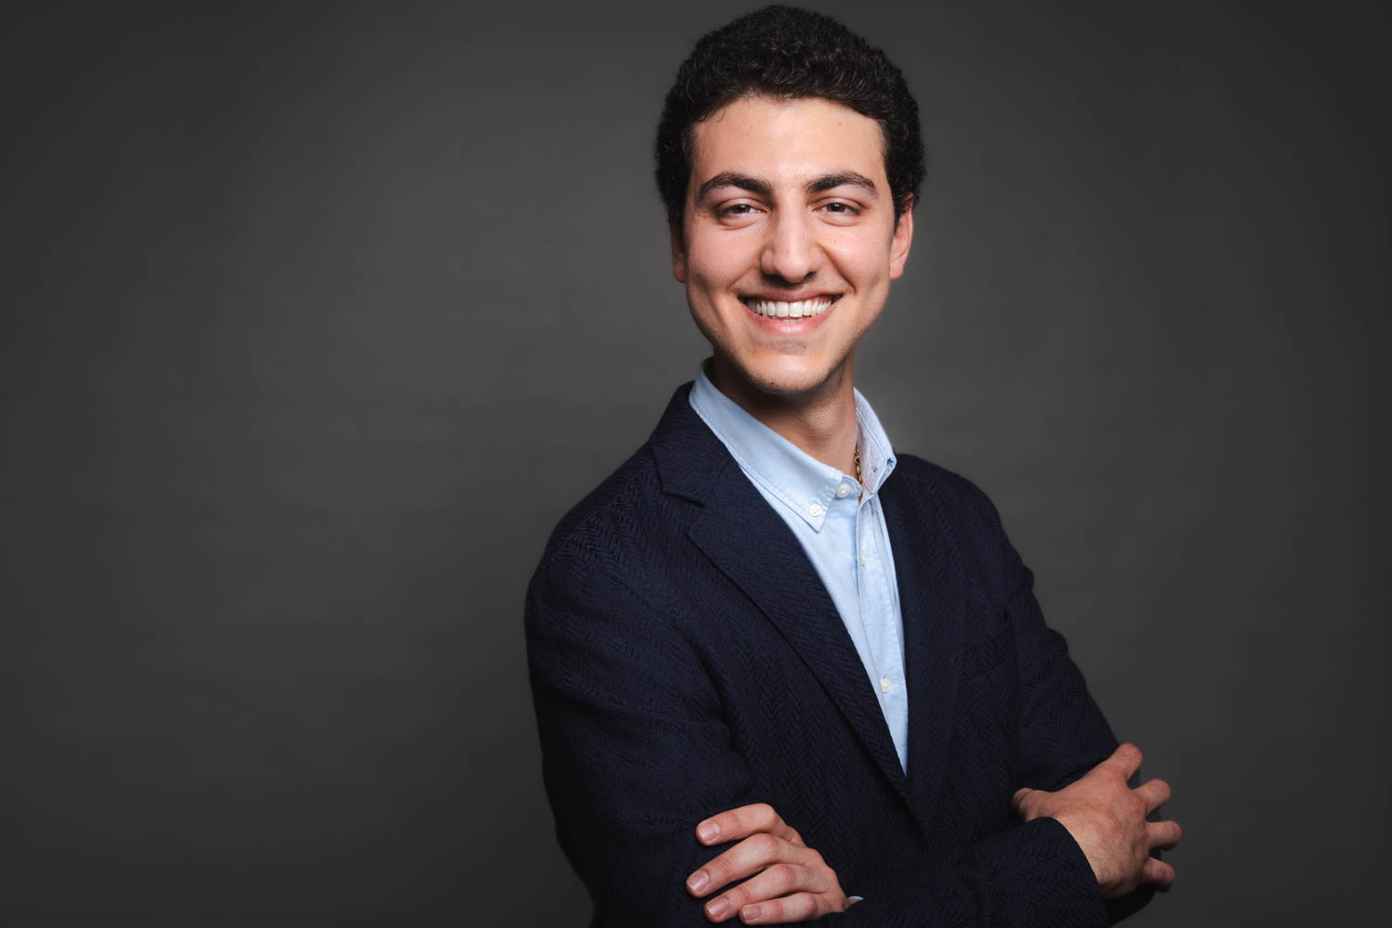
LEBENSLAUF

Emirali Caferzade
Danckelmannstr. 46/47,
14059 Berlin

+49 176 23418793
ecaferzade@hotmail.com
17. Juni 1997

Akademischer Werdegang
10/2019 – 09/2023 | Studium der Elektrotechnik (Master of Science) an der  Technischen Universität Berlin  Schwerpunkt: Kommunikationssysteme
10/2016 – 12/2020 | Studium der Elektrotechnik (Bachelor of Science) an der Technischen Universität Berlin  Schwerpunkt: Elektronik und Informationstechnik (Note 2,5)
09/2011 – 06/2016 | Gymnasium Deutsche Schule Istanbul  Abschluss: allgemeine Hochschulreife (Abitur) (Note 2,0)

Praktische Erfahrungen
05/2022 – 10/2023 | Werkstudent Software Engineer IoT/ Industry 4.0 bei Schindler Digital Innovation GmbH  - Implementierung von Algorithmen im Zusammenhang mit Sensordaten von Aufzügen  - Untersuchung von Daten, die von Aufzugskontrollern und Sensoren bereitgestellt werden  - Zusammenarbeit mit Data Scientists bei der Auswertung der Daten  - Literaturrecherche für den Einsatz von Edge-Computing-Methoden & Beitrag zur Entwicklung der Cloud-Umgebung  - Implementierung einer Codebasis zur Extraktion von energiebezogenen Messungen und zur Übertragung von Daten an Cloud-Anwendungen mit Standard-IoT-Protokollen  - Arbeit an der Erweiterung einer Lösung für eine Backend-Anwendung zur Kommunikation über API-Endpunkte
11/2020 – 01/2021 | Praktikant Softwareentwickler bei Ambeent Inc  - Javascript Programmierung zur automatisierten Navigation in Modem/Router Schnittstellen  - Mobile App-Entwicklung in Android Studio
03/2019 – 03/2020 | Werkstudent Aufbau und Betreuung HIL-Testumgebung bei IAV GmbH  - Programmierung von Python Skripten zur Konsistenzprüfung von Signaldefinitionen  - Analyse und Bewertung von HIL Testsystemen hinsichtlich Eignung für den Test von Steuergeräten  - Aufbau von Kabelbäumen für ein Hardware-in-the-Loop (HIL) Testsystem

Universitäre Projekte
06/2022 – 08/2022 | Projekt: Implementierung eines drahtlosen MQTT-Netzes  - Vereinfachte Implementierung von MQTT Protokoll und Realisierung des MQTT-Netzes mit Single-Board Computern (Note 2,0)
05/2022 – 09/2022 | Projekt: 360°-Videostreaming über das Netzwerk  - Verantwortlich für die Übertragung von 360° Live Video  zu einem VR- Headset über das LAN (Note 1,3)
2018 – 2019 | Weitere universitäre Projekte  - Verantwortlich für eine Rotor-Controller Schaltung in einer Bodenstation für Kleinsatelliten (Note 1,0)  - Verantwortlich für die Datenübertragung zwischen Sensoren und Mikrokontroller in einem Gewächshaus

EDV-Kenntnisse
Windows, Office  Linux, Git  Python  C, C++ | Sehr gute Kenntnisse  Sehr gute Kenntnisse  Sehr gute Kenntnisse  Gute Kenntnisse

Weitere Qualifikationen & Kenntnisse
Sprachen | Deutsch: Verhandlungssicher (C2)  Englisch: Verhandlungssicher (C1) | Türkisch: Muttersprache
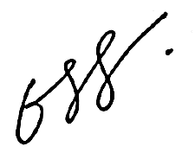
Berlin, den 13. November 2023

